გ ა ნ ა ც ხ ა დ ი
2023 წლის საუკეთესო პრაქტიკის პროგრამაში მონაწილეობაზე
ამბროლაურის მუნიციპალიტეტი

- პრაქტიკის/ინიციატივის სათაური:
მოქალაქეთა მონაწილეობა
მოსახლეობასა და თვითმმართველობას შორის ღია დიალოგის ხელშეწყობა, თვითმმართველობის პროცესში მოსახლეობის მონაწილეობის ზრდა, საბიუჯეტო პროცესში მოსახლეობის ჩართულობის ზრდა, პრიორიტეტის შერჩევაში მონაწილეობა, საბიუჯეტო პროგრამების და ქვეპროგრამის თაობაზე წინადადებისა და მოსაზრებების წარმოდგენა.

(სათაურში მოკლედ უნდა მიეთითოს პროექტის შინაარსი)

- თემატიკა: მოქალაქეთა მონაწილეობა, ადგილობრივი საბიუჯეტო პროცესის გამჭვირვალობა, ანგარიშვალდებულება;
(გამოცხადებული საკონკურსო თემის დასახელება)

მონაწილეობითი ბიუჯეტირების პროცესი წარმოადგენს კარგი მმართველობის განხორციელების ერთერთ წინაპირობას. ის ხელს უწყობს ინკლუზიურ დემოკრატიას, იწვევს საჯარო სექტორის მოდერნიზაციას, თვითმმართველობის ორგანოების ანგარიშვალდებულებების ზრდას, წარმოადგენს მუნიციპალიტეტსა და მოსახლეობას შორის დემოკრატიული დიალოგისა და გადაწყვეტილების მიღების ეფექტიან საშუალებას.
ამბროლaურის მუნიციპალიტეტისათვის პრიორიტეტს წარმოადგენს ბიუჯეტის შედგენის, მისი განხილვის და დამტკიცების პროცესში მოქალაქეთა მონაწილეობის უზრუნველყოფა. ამ მიზნით სასურველია გამოყენებული იქნეს როგორც არსებული, კანონისმიერი მექანიზმები, ასევე დიალოგის და თანამონაწილეობის ახალი, ინოვაციური ფორმები.

- პრაქტიკის/ინიციატივის ავტორი/ინიციატორი:

ამბროლაურის მუნიციპალიტეტი

- მუნიციპალიტეტის ზოგადი მონაცემები:

ამბროლაურის მუნიციპალიტეტი მდებარეობს დასავლეთ საქართველოს ჩრდილოეთ ნაწილში, ცენტრალური კავკასიონის სამხრეთ ფერდობებზე და განეკუთვნება მაღალმთიან ზონას. ჩრდილო–აღმოსავლეთიდან მას ესაზღვრება ონის მუნიციპალიტეტი, ჩრდილო დასავლეთიდან ლენტეხის და ცაგერის მუნიციპალიტეტები, სამხრეთ–დასავლეთიდან წყალტუბოს მუნიციპალიტეტი (იმერეთის რეგიონი), სამხრეთიდან–ტყიბულის მუნიციპალიტეტი (იმერეთის რეგიონი), ხოლო სამხრეთ–აღმოსავლეთიდან – ჭიათურის და საჩხერის მუნიციპალიტეტები (იმერეთის რეგიონი). მანძილი მუნიციპალიტეტის ცენტრიდან რუსეთის ფედერაციის სახელმწიფო საზღვრამდე 79 კმ-ია, უახლოეს სარკინიგზო სადგურამდე (ქ. ტყიბული) 39 კმ, უახლოეს სარკინიგზო კვანძამდე (ქ. ქუთაისი) 72 კმ, უახლოეს პორტამდე (ქ. ფოთი) 170 კმ, ქ. თბილისამდე 243 კმ. მუნიციპალიტეტის მთლიანი ფართობი 1142 კვ.კმ–ია, რომელიც მოიცავს 1 ქალაქსა და 69 სოფელს.
ამბროლაურის მუნიციპალიტეტის რეგისტრირებული მოსახლეობა 2023 წლის 1 იანვრის მდგომარეობით 13.5 ათასი ადამიანია, აქედან 10.2 ათასი მუდმივი მაცხოვრებელია, რაც მთლიანად რეგიონის მოსახლეობის 37.6%-ია. მოსახლეობის რიცხოვნობა ბოლო 10 წლის მანძილზე შემცირდა 14.3%-ით. ამბროლაურის მოსახლეობის სიმჭიდროვე ერთ კვ.კმ-ზე 8.9 კაც/კვ.კმ-ია, საქართველოს მოსახლეობის სიმჭიდროვე კი 53,3 კაც/კვ.კმ-ია. მუნიციპალიტეტის მოსახლეობის 80,4% სოფლად ცხოვრობს, 19.6 % - ქალაქად. მუნიციპალიტეტი მდებარეობს 9 ბალიან სეისმურ ზონაში, აქვს წყალდიდობების, მეწყრის და სეტყვის საშიშროებები. მუნიციპალიტეტს მინიჭებული აქვს მაღალმთიანი დასახლების სტატუსი მუნიციპალიტეტი მდიდარია იშვიათი წიაღისეულით, როგორიცაა ფერადი ლითონები და არალითონური წიაღისეული ქანები. მუნიციპალიტეტში მოიპოვება ქვიშა-ხრეში, კირქვა, ქვანახშირი, თაბაშირი, მანგანუმი, დარიშხანი და ა.შ. მიმდინარე მომენტისათვის ხორციელდება თაბაშირის მოპოვება ჭრებალოსა და მუხლის საბადოებიდან, საგზაო ინფრასტრუქტურის მოწესრიგების მიზნით კირქვოვანი ღორღის კარიერების დამუშავება სოფლებში: ჟოშხაში, ზნაკვაში, ცახსა და თლუღში. ამბროლაურის მუნიციპალიტეტი ასევე მდიდარია ბუნებრივი რესურსებით (ტყე, წყალი, ა.შ). ტყით დაფარულია მუნიციპალიტეტის ტერიტორიის დაახლოებით 65,3%. ტყის შემქმნელ ძირითად მერქნიან სახეობებს შორის, მაგარმერქნიანი ფოთლოვნებიდან ჭარბობს წიფელი, მნიშვნელოვანი ფართობი უკავია მუხნარებს, წიწვოვნებს. განვითარების კარგი დინამიკა აქვს სოჭის თესლის ექსპორტსაც, მაგრამ იმისთვის, რომ ადგილობრივმა მოსახლეობამ ამ დარგში მეტი მოგება ნახოს, აუცილებელია ისეთი სასათბურე მეურნეობების მშენებლობა, სადაც მოხდება სოჭის საექსპორტოდ გამზადებული ხეების გაზრდა. მუნიციპალიტეტი მდიდარია სამკურნალო ბალნეოლოგიური წყლებით (ლიხეთი, ურავი, აბანოეთი, ბუგეული, სხვავა, ქვ.თლუღი, ჭრებალო), რომლებსაც ბალნეოლოგიური თვალსაზრისით დიდი ღირებულება აქვს და ეფექტურ შედეგს იძლევა რევმატიულ და ძვალ-სახსროვანი დაავადებების სამკურნალოდ. მდიდარი ჰიდროლოგიური რესურსები საშუალებას იძლევა მცირე და საშუალო სიმძლავრის ჰესების მშენებლობისათვის.
ამბროლაურის მუნიციპალიტეტში სკოლამდელი ასაკის 761 ბავშვია. ასაკობრივი პენსიით მოსარგებლეთა რაოდენობა 2023 წლის 1 ივლისის მდგომარეობით შეადგენს 3486 ადამიანს. სოციალური პაკეტის მიმღები 495 პირია. კომპენსაციის მიმღები 46 პირია. სოციალურ დახმარებას (საარსებო შემწეობა) მუნიციპალიტეტში 2972 პირი იღებს.
ქ. ამბროლაურის გარდა მუნიციპალიტეტის შემადგენლობაში შედის 18 ადმინისტარციული ერთეული, რომლებშიც გაერთიანებულია 69 სოფელი.
(ძირითადი/ზოგადი ინფორმაცია მუნიციპალიტეტის შესახებ: დასახელება, გეოგრაფიული მდებარეობა, მოსახლეობის რაოდენობა, და ა.შ. მაქსიმუმ ნახევარი გვერდი)

- მუნიციპალიტეტის მახასიათებლები:
(გარემოებები, რომლებიც გავლენას ახდენს მუნიციპალიტეტის საქმიანობაზე)

- შიდა ფაქტორები - იმ გარემოებების აღწერა, რომელიც გავლენას ახდენს საუკეთესო პრაქტიკის კონკურსში წარდგენილი პროექტის განხორციელებაზე, მაგ.: საჯარო მოხელეების კვალიფიკაცია, ფინანსური რესურსი, ტექნიკური შესაძლებლობები და ა.შ.;
პროექტის განხორციელებისას მნიშვნელოვანია მუნიციპალიტეტის აღმასრულებელი და საკანონმდებლო ორგანოების წარმომადგენლების, მათ შორის თანამდებობის პირების უშუალო ჩართულობა. ამბროლაურის მუნიციპალიტეტს ჰყავს კვალიფიციური საჯარო მოხელეები, მუნიციპალიტეტის თანამშრომლებმა განათლების განვითარების და დასაქმების ცენტრთან (EDEC) თანამშრომლობით გაიარეს დამატებითი კვალიფიკაციის ამაღლების მიზნით ფასილიტატორების ტრენინგი და აიმაღლეს ცოდნა და გამოცდილება ,,სამოქალაქო ბიუჯეტის“ პროექტის განხორციელებისთვის. ამბროლაურის მუნიციპალიტეტმა უზრუნველყო აგრეთვე პროექტის საინფორმაციო მხარდაჭერაც.

- გარე ფაქტორები - ეკონომიკური, სოციალური და პოლიტიკური მდგომარეობა, ასევე, მუნიციპალიტეტის საქმიანობაზე გავლენის მქონე სხვა ფაქტორები (მნიშვნელოვან სატრანზიტო გზასთან სიახლოვე, მსხვილ საერთაშორისო პროექტში ჩართულობა და ა.შ.), რომლებსაც შეეძლო გავლენა მოეხდინა პროექტის განხორციელებაზე;
11 აპრილს, განათლების განვითარების და დასაქმების ცენტრმა (EDEC), ამბროლაურის მუნიციპალიტეტის მერიაში, საორგანიზაციო კომიტეტის წევრებისთვის ტრენინგი გამართა, რომლის მიზანს წარმოადგენდა მონაწილეებისთვის მოსახლეობის ფორუმის/დასახლების საერთო კრების ინოვაციური მოდელის გაცნობა, მისი არსისა და მნიშვნელობის გაზიარება, ფორუმის ჩატარების მეთოდოლოგიისა და საორგანიზაციო კომიტეტის ფუნქციების შესახებ მონაწილეთა ინფორმირება. ტრენინგზე, მხარეებმა, მოახდინეს პრიორიტეტების შერჩევა და გაეცვნენ იმ მნიშვნელოვან საორგანიზაციო საკითხებს, რომელთა ცოდნა აუცილებელია ფორუმების დაგეგვისთვის.
3 მაისს, ამბროლაურში, ფონდ აფხაზინტერკონტის ოფისში (AIC), განათლების განვითარების და დასაქმების ცენტრმა (EDEC), ფასილიტატორთა ტრენინგი გამართა, რომლის მიზანი იყო დასახლების საერთო კრების ინოვაციური მოდელის გაცნობა და ფორუმის ჩატარების მეთოდოლოგიის შესახებ მონაწილეთა ინფორმირება. ტრენინგის მონაწილეები გაეცვნენ იმ მნიშვნელოვან საორგანიზაციო საკითხებს, რომელთა ცოდნაც აუცილებელი იყო ფორუმების დაგეგვისა და ორგანიზების დროს. ფასილიტატორთა შერჩევა მერის ბრძანებით განსაზღვრული სამუშაო ჯგუფის მიერ განხორციელდა.

- პრაქტიკის/ინიციატივის მოკლე აღწერა:
(მაქსიმუმ ერთი გვერდი. მნიშვნელოვანია, რომ შინაარსი მოიცავდეს შემდეგ სავალდებულო საკითხებს)

- გამოწვევა - პრობლემის მნიშვნელოვანი გარემოებების მითითება;
ადგილობრივი თვითმმართველობა საზოგადოებრივი საკითხების ადგილობრივი მოსახლეობის ინტერესების შესაბამისად მოწესრიგებას გულისხმობს. საქართველოს ორგანული კანონის, „ადგილობრივი თვითმმართველობის კოდექსის“ შესაბამისად, „ადგილობრივი თვითმმართველობა არის საქართველოს მოქალაქეთა უფლება და შესაძლებლობა, ადგილობრივი თვითმმართველობის ორგანოების მეშვეობით, საქართველოს კანონმდებლობის ფარგლებში, ადგილობრივი მოსახლეობის ინტერესების შესაბამისად გადაწყვიტონ ადგილობრივი მნიშვნელობის საკითხები. “ (ადგილობრივი თვითმმართველობის კოდექსი. თავი 1; მუხლი 2.).
მონაწილეობა წარმოადგენს ევროსაბჭოს კარგი მმართველობის 12 პრინციპიდან უპირველესსაც. მონაწილეობითი ბიუჯეტირების პრინციპის დანერგვა შესაბამისობაშია მდგრადი განვითარების (SDG) მე-16 მიზანთან - „მშვიდობა, სამართლიანობა, ძლიერი ინსტიტუტები“. აქედან გამომდინარე, თვითმმართველობის განხორციელებისას, მოქალაქეთა ჩართულობა და მათი აზრისა და საჭიროებების გათვალისწინება გადამწყვეტია. თუმცა, მოქალაქეთა ჩართულობა თვითმმართველობის განხორციელებაში კვლავ ფრაგმენტულ ხასიათს ატარებს და გამოწვევად რჩება. შედეგად, ხშირ შემთხვევაში მუნიციპალიტეტის წინაშე დგას რეალობა, როცა მიუხედავად განხორციელებული პროექტებისა და დახარჯული საბიუჯეტო სახსრებისა, მოქალაქეთა კმაყოფილების ხარისხი მუნიციპალიტეტის საქმიანობით კვლავ დაბალია. მხედველობაშია მისაღები გარემოებაც, რომ არსებული შეზღუდული რესურსების პირობებში, მუნიციპალიტეტს მუდმივად უწევს პრიორიტეტების განსაზღვრა და რესურსების მიმართვა საჭიროებებზე. ამ საკითხში კი მოქალაქეთა მონაწილეობა აუცილებელია და საჭიროა მოქალაქეთა მუდმივი ჩართულობა.
- წარსული გამოცდილება - როგორ ხდებოდა გამკლავება აღნიშნულ პრობლემასთან და რა უშლიდა ხელს მის აღმოფხვრას;
ადგილობრივი თვითმმართველობის კოდექსით განსაზღვრული მოქალაქეთა მონაწილეობის ფორმების (სამოქალაქო მრჩეველთა საბჭო, ახალგაზრდული მრჩეველთა საბჭო, დასახლების საერთო კრება პეტიცია თუ სხვა ფორმის) გამოყენების მიუხედავად -ვერ ხერხდებოდა მოქალაქეთა ფართო მონაწილეობის უზრუნველყოფა, რაც მათ გარკვეულ ნაწილს გადაწყვეტილების მიღების პროცესიდან გარიყულობის განცდას უჩენდა. მუნიციპალიტეტი ინფრასტრუქტურული, სოციალური, კულტურული თუ სხვა პროექტების განსახორციელებლად მოქალაქეებთან წინასწარი კონსულტაციის გზას ყოველთვის მიმართავდა თუმცა მოქალაქეთა ჩართულობის ხარისხი არც თუ ისე მაღალი იყო.

- პასუხი არსებულ გამოწვევაზე - მოკლე აღწერა და მიღწეული შედეგი
ჩატარებული ფორუმით მოხდა დასახლების საერთო კრების ინოვაციური მეთოდის დანერგვა, რაც ერთის მხრივ ადგილობრივ ხელისუფლებას დაეხმარა მოქალაქეთა საჭიროებებზე ორიენტირებული პროექტების განსაზღვრაში, მეორეს მხრივ კი მოქალაქეებს მისცა შესაძლებლობა თავი მიმდინარე პროცესების სრულფასოვან მონაწილედ ეგრძნოთ, ისწავლეს მოქმედება შეზღუდული რესურსების პირობებში და პრიორიტეტების სწორად განსაზღვრა. ყოველივე ზემოაღნიშნულიდან გამომდინარე, სამოქალაქო ბიუჯეტირების განხორციელება კრიტიკულად მნიშვნელოვანი იყო, როგორც ადგილობრივი თვითმმართველობის კანონის შესაბამისად სრულფასოვნად განხორცილების, ისე ევროპასთან ინტეგრაციის მიმართულებით. მუნიციპალიტეტი ინფრასტრუქტურული, სოციალური, კულტურული თუ სხვა პროექტების განსახორციელებლად მოქალაქეებთან წინასწარი კონსულტაციის გზას ყოველთვის მიმართავს, თუმცა, მიგვაჩნია, რომ სამოქალაქო ბიუჯეტირება არის მეტად გაუმჯობესებული, ინოვაციური მიდგომა, რაც მნიშვნელოვნად უწყობს ხელს მოქალაქეთა ჩართულობის ხარისხის ამაღლებას, ვინაიდან, მოქალაქეები თავად მონაწილეობენ განსახორციელებელი საპროექტო იდეების შემუშავებაში, შემდეგ თავადვე ეწევიან მათ მიერ შემუშავებული იდეების ადვოკატირებას თემში და ბოლოს, თავადვე იღებენ გადაწყვეტილებას, თუ რომელი პროექტის განხორციელებას ისურვებდნენ.

- განხორციელებულიპრაქტიკის/კონკრეტული ინიციატივის დეტალური აღწერა:
(გამოწვევის გამკლავების მიზნით გაწეული სამუშაო. გთხოვთ, პრაქტიკის აღწერისას თანმიმდევრულად მიყვეთ ქვემოთ ჩამოთვლილ პუნქტებს)

- პროექტის შინაარსი მოსახლეობასა და თვითმმართველობას შორის ღია დიალოგის ხელშეწყობა, თვითმმართველობის პროცესში მოსახლეობის მონაწილეობის ზრდა, საბიუჯეტო პროცესში მოსახლეობის ჩართულობის ზრდა, პრიორიტეტის შერჩევაში მონაწილეობა, საბიუჯეტო პროგრამების და ქვეპროგრამის თაობაზე წინადადებისა და მოსაზრებების წარმოდგენა.

მოსახლეობის ფორუმი სამოქალაქო საზოგადოების ფორმირების მაღალეფექტური მეთოდია, პიროვნული ინიციატივების, პასუხისმგებლობათა გადანაწილების და ადგილობრივი სამოქალაქო ჯგუფების ორგანიზაციული უნარების საშუალებით. ფორუმი ხელს უწყობს ადგილობრივ ხელისუფლებასა და მოსახლეობას შორის თანამშრომლობას, პასუხისმგებლობის გადანაწილების შესახებ ღია დიალოგის გამართვას და გადაწყვეტილების მიღებაში სამოქალაქო საზოგადოების ჩართვას. მოსახლეობის ფორუმი აერთიანებს მოსახლეობას ადგილობრივი პრობლემების გადაწყვეტილსთვის.
თვითმმართველობის ინტერესია მოსახლეობის მაქსიმალური ჩართულობა ფორუმის პროცესში, მიღწეულ იქნას საზოგადოების თანამონაწილეობა ადგილობრივი ბიუჯეტის დაგეგმვის და პრობლემების გადასაწყვეტად, მიიღოს ინფორმაცია საზოგადოების მოთხოვნების და საჭიროებების შესახებ; განავითაროს თანამშრომლობა არასამთავრობო და კერძო სექტორთან, ამ გზით მოიზიდოს დამატებითი რესურსები ადგილობრივი განვითარებისათვის. მოსახლეობის ინტერესია შეიტანოს წვლილი საკუთარი ცხოვრების ხარისხის გაუმჯობესებაში, განსაკუთრებით იმ საკითხებში რომელთა გადაწრა ვერ ხდება თვითმმართველობის მიერ. წინ წამოსწიოს ის პრობლემები რომელიც მათ აწუხებთ და ადგილობრივ თვითმართელობას შესთვაზოს ინოვაციური მიდგომები დასმული პრობლმების გადასაჭრელად; ჩაერთს ფორუმის ორგანიზებაში და მონაწილეობა მიიღოს პროცესის ყველა ეტაპზე.
მოსახლეობის ფორუმი სამი ეტაპისგან შედგებოდა:
პირველი ეტაპი მოსამზადებელი სამუშაო
მეორე ეტაპი მოსახლეობის ფორუმის მსვლელობა
მესამე ეტაპი შედეგის დოკუმენტის მომზადება და ანგარიშგება მოსახლეობასთან.

პირველ ეტაპზე მუნიციპალიტეტში შეიქმნა სამუშაო ჯგუფი, (2023 წლის 06 აპრილის N ბ76.76230966 ბრძანება), რომელიც უზრუნველყოფდა სამოქალაქო ბიუჯეტირების განსახორციელებლად მოსახლეობის ფორუმის ორგანიზებას, იგი პასუხისმგებელი იყო ყველა ტექნიკურ და საორგანიზაციო საკითხების მოგვარებაზე. შედგა განსახორციელებელი საქმიანობის დეტალური გეგმა, საქმიანობის განხორციელების ვადა, განისაზღვრა ფორუმის ჩატარების დღე, დრო და ადგილი. სამუშაო ჯგუფმა უზრუნველყოფო ფორუმის ორგანიზებისათვის საჭირო რესურსის მოძიება, შეიმუშავა ფორუმში მონაწილეთა შერჩევის კრიტერიუმები, შეარჩია ფასილიტატორები. სამუშაო ჯგუფმა განსაზღვრა ძირითადი პრიორიტეტული მიმართულებები. არჩეული პრიორიტეტების შესაბამისად განსაზღვრა ფასილიტატორი/დარგის კვალიფიციური ექსპერტები, ასევე განსაზღვრავა ,, ფორუმში“ მონაწილე პირთა კონკიგენტი, ფორუმში მონაწილე მოქალაქეთა კატეგორიები მრავალფეროვანი შემადგენლობით უნდა იყოს წარმოდგენილი, კერძოდ: ახალგაზრდები, სოციალურად დაუცველები, ხანდაზმულები, იძულებით გადაადგილებული პირები, სახელმწიფო სექტორში დასაქმებულები, ბიზნეს სექტორში დასაქმებულები, სკოლამდელი და საშუალო საგანმანათლებლო დაწესებულების წარმომადგენლები, სტუდენტები, ახალგაზრდა მშობლები, უმუშევრები, ექიმები, მასწავლებლები, დიასახლისები, ეთნიკური უმცირესობის და სხვა ორგანიზაციების წარმომადგენლები.

პირველ ეტაპზე პროექტის მხარდამჭერების მიერ 2023 წლის 3 მაისს, ამბროლაურში, ფონდ აფხაზინტერკონტის ოფისში (AIC), განათლების განვითარების და დასაქმების ცენტრმა (EDEC), ფასილიტატორთა ტრენინგი გამართა, რომლის მიზანი იყო დასახლების საერთო კრების ინოვაციური მოდელის გაცნობა და ფორუმის ჩატარების მეთოდოლოგიის შესახებ მონაწილეთა ინფორმირება. ტრენინგის მონაწილეები გაეცვნენ იმ მნიშვნელოვან საორგანიზაციო საკითხებს, რომელთა ცოდნაც აუცილებელი იყო ფორუმების დაგეგვისა და ორგანიზების დროს. ფასილიტატორთა შერჩევა მერის ბრძანებით განსაზღვრული სამუშაო ჯგუფის მიერ განხორციელდა.

მეორე ეტაპი მოსახლეობის ფორუმის მსვლელობა
2023 წლის 30 მაისს, ამბროლაურის მეორე საჯარო სკოლაში, მოსახლეობის ფორუმი გაიმართა, რომელიც დაახლოებით 4-5 საათს გაგრძელდა. ფორუმს სულ 104 პირი ესწრებოდა, მათგან 69 - ქალი, 35 - მამაკაცი. მონაწილეთაგან 29 წლამდე ასაკის იყო 20 პირი, ხოლო 29 წლის ზემოთ - 84 პირი. ფორუმზე მოსახლეობა მრავალფეროვანი შემადგენლობით იყო წარმოდგენილი, კერძოდ: ახალგაზრდები, სოციალურად დაუცველები, ხანდაზმულები, იძულებით გადაადგილებული პირები, სახელმწიფო სექტორში დასაქმებულები, ბიზნეს სექტორში დასაქმებულები, სკოლამდელი და საშუალო საგანმანათლებლო დაწესებულების წარმომადგენლები, სტუდენტები, ახალგაზრდა მშობლები, უმუშევრები, დიასახლისები, და სხვა ორგანიზაციების წარმომადგენლები.
ფორუმის მონაწილეებმა 9 მცირე სამუშაო ჯგუფში იმუშავეს: 1. ინფრასტრუქტურა და გარემოს დაცვა; 2. ტურიზმი; 3. ეკონომიკური განვითარება; 4. სოციალური დაცვა; 5. ჯანდაცვა; 6. კულტურა; 7. განათლება; 8. სპორტი; 9. ახალგაზრდობა; ჯგუფების მუშაობას წინასწარ მომზადებული ფასილიტატორები უძღვებოდნენ. თითოეულ სამუშაო ჯგუფში ასევე მუშაობდა თემის ექსპერტი ადგილობრივი თვითმმართველობიდან, რომელმაც მოსახლეობას ადგილობრივი თვითმმართველობის კომპეტენციებისა და ბიუჯეტის პრიორიტეტების შესახებ მიაწოდა ინფორმაცია. თითოეულმა სამუშაო ჯგუფმა გამოკვეთა სამუშაო სფეროში არსებული ხუთი ყველაზე პრიორიტეტული პრობლემა და განსაზღვრა მისი გადაწყვეტის გზები. ფორუმზე ჯამში 45 წინადადება იქნა წარმოდგენილი. იდეები ეხებოდა ინფრასტრუქტურის, კულტურისა და ხელოვნების, განათლების, სოფლის მეურნეობის განვითარების, ტურიზმის განვითარებისა და მეწარმეობის, გარემოს დაცვის, თავდაცვის, სოციალური საკითხების, სპორტის, ახალგაზრდობის სფეროების განვითარებას. დაისახა საპროექტო იდეები და შემუშავდა ინიციატივები (შერჩეული პრობლემის მოკლე აღწერა, მიზანი, განხორციელების გზები, მოსალოდნელი შედეგები, საჭირო რესურსი და განმახორციელებელი). თითოეულმა სამუშაო ჯგუფმა მოახდინა იდეების პრეზენტაცია.

მესამე ეტაპი შედეგის დოკუმენტის მომზადება და ანგარიშფგება მოსახლეობასთან.

სამუშაო ჯგუფმა განიხილა მონაწილეთა წარმოდგენილი ყველა წინადადება, მოამზადა რეკომენდაციები და წარედგინა მუნიციპალიტეტის მერს მომავალი წლის ბიუჯეტში გასათვალისწინებლად.
2023 წლის 18 ოქტომბერს, ამბროლაურის კულტურის ცენტრში, მოსახლეობასთან საანგარიშგებო შეხვედრა გაიმართა, სადაც ამბროლაურის მერმა მოსახლეობას 2024 წლის ბიუჯეტის პროექტი და პრიორიტეტები გააცნო. რომლის შემუშავებასაც წინ უძღვოდა მოსახლეობის ფორუმი.
ფორუმზე მოსახლეობის მიერ წარდგენილი 45 იდეიდან ყველა მათგანი ნაწილობრივ ან სრულად იქნა გათვალისწინებული 2024 წლის ბიუჯეტში. საანგარიშგებო შეხვედრაზე მოწვეული იყო ყველა ის პირი, ვინც მოსახლეობის ფორუმში მონაწილეობა მიიღო. ღონისძიების შესახებ ინფორმაცია ასევე მიეწოდათ მუნიციპალიტეტის სხვა მაცხოვრებლებს, რომლებიც არ ესწრებოდნენ ფორუმს, მაგრამ დაინტერესებულნი იყვნენ მომავალი წლის ბიუჯეტის გაცნობით. შეხვედრას ჰქონდა პრეზენტაციის და შემდგომში დისკუსიის ფორმატი. მოსახლეობას შესაძლებლობა ჰქონდა პირისპირ ესაუბრა, განეხილა და მოესმინა გადაწყვეტილების მიმღები პირებისაგან სამომავლო გეგმები და არგუმენტები მათ მიერ დაგეგმილი პრიორიტეტების და დამტკიცებული ბიუჯეტის შესახებ.

- აქტივობათა გეგმა/გრაფიკი წარმოდგენილია თანდართული ცხრილის სახით;

- პროექტის განხორციელებისათვის მიღებული/გაფორმებული გადაწყვეტილებების, ან პროექტთან დაკავშირებული დოკუმენტების ჩამონათვალი (მუნიციპალიტეტის რელევანტური სტრატეგიული დოკუმენტები, განვითარების გეგმა, ბრძანებები, განკარგულებები, დადგენილებები, რეზოლუციები, შეხვედრის ოქმები,ინსტრუქციები და ა.შ.). აღნიშნული დოკუმენტაცია თან უნდა დაერთოს განაცხადის შევსებულ ფორმას;

- ამბროლაურის მუნიციალიტეტის მერის 06/04/2023 წ. N ბ76.76230966 ბრძანება. ,,ამბროლაურის მუნიციპალიტეტში მონაწილეობითი ბიუჯეტირების სამუშაო ჯგუფის შექმნისა და მისი შემადგენლობის განსაზღვრის შესახებ’’
- აქტივობათა გეგმა/გრაფიკის ცხრილი.
- ტრენინგის გზამკვლევი მცირე სამუშაო ჯგუფის ფასილიტატორებისთვის.
- მოსახლეობის ფორუმის შედეგად შემუშავებული რეკომენდაციები.
- 18 ოქტომბრის პრეზენტაცია.
- ამბროლაურის მუნიციპალიტეტის 2024 წლის ბიუჯეტის პარამეტრები.

- ინფორმაცია მოქალაქეების, სხვადასხვა ორგანიზაციებისა და ინსტიტუციების (მ.შ. მიზნობრივი და მოწყვლადი ჯგუფების, უმცირესობების, ქალების, ახალგაზრდების, ადგილობრივი სათემო ორგანიზაციების, არასამათავრობო სექტორის წარმომადგენლების, დასახლების საერთო კრების, მერის მრჩეველთა საბჭოს, კერძო სექტორის წარმომადგენლების, საჯარო დაწესებულებების და სხვა) ჩართულობის შ ესახებ;

ფორუმზე მოსახლეობა მრავალფეროვანი შემადგენლობით იყო წარმოდგენილი, კერძოდ: საჯარო დაწესებულების წარმომადგენლები, განათლების განვითარების და დასაქმების ცენტრი (EDEC), არასამთავრობო ორგანიზაცია - ფონდი აფხაზინტერკონტი (AIC), ადგილობრივი სკოლების პედაგოგები, სკოლამდელი სააღმზრდელო დაწესებულების თანამშრომლები, სსიპ იურიდიული სამსახური, მერის მრჩეველთა საბჭოები მათ შორის ახალგაზრდული საბჭოს წევრები ბიზნეს სექტორის წარმომადგენლები, ექიმები, ახალგაზრდები, სოციალურად დაუცველები, ხანდაზმულები, იძულებით გადაადგილებული პირები, მშობლები, უმუშევრები, დიასახლისები, და სხვა ორგანიზაციების წარმომადგენლები.

- ინფორმაცია პროექტისთვის გამოყენებული რესურსის შესახებ. მ.შ.:
ა) ადამიანური რესურსი - საკუთარი/არასაკუთარი;
პროექტის განხორციელებაში მონაწილეობდნენ სხვადასხვა სექტორის წარმომადგენლები.

ბ) ფინანსური - მუნიციპალიტეტის ბიუჯეტი/დონორის დახმარება;
ფინანსური მხარდაჭერა უზრუნველყო პარტნიორმა ორგანიზაციამ.

გ) გამოყენებული მატერიალურ-ტექნიკური რესურსი;
გამოყენებული იქნა მუნიციპალიტეტის მატერიალურ-ტექნიკური რესურსი;

- პროექტის განხორციელების პროცესში გამოკვეთილი პრობლემებისა და მათი გადაჭრის გზების აღწერა;
აღნიშნული პროექტმა მოსახლეობასა და თვითმმართველობას შორის ღია დიალოგს შეუწყო ხელი თუმცა თვითმმართველობის პროცესში მოსახლეობის მონაწილეობის კიდევ უფრო ზრდისთვის აუცილებელია მსგავსი პროექტების განხორციელება.

- ინფორმაცია იმ პარტნიორების შესახებ, ვინც ჩართულნი იყვნენ პროექტის დაგეგმვის, ან განხორციელების ეტაპზე;
ფონდი აფხაზინტერკონტი (AIC), განათლების განვითარების და დასაქმების ცენტრი (EDEC),

- სხვა დამატებითი ინფორმაცია, რაც მნიშვნელოვანი იყო პროექტის წარმატებით განხორციელებისათვის;
პროექტის წარმატებით განხორციელებაში დიდი როლი ითამაშა სამუშაო ჯგუფების კოორდინირებულმა მუშაობამ და პარტნიორი ორგანიზაციების ჩართულობამ.

- მიღწეული შედეგი და დადებითი გავლენა:
(დეტალური, დოკუმენტირებული ინფორმაცია მიღწეული შედეგების შესახებ)

შედეგად, ადგილობრივმა მოსახლეობამ მიიღო ადგილობრივ პროცესებში ჩართულობის და გადაწყვეტილების მიღების პროცესში მონაწილეობის მექანიზმების გამოყენების გამოცდილება, სამუშაო ჯგუფებმა შეისწავლეს პროექტების წერა და ადვოკატირება, ხოლო ადგილობრივმა საჯარო მოხელეებმა მიიღეს მოქალაქეებთან თანამშრომლობის და მათი ინიციატივების მუნიციპალურ დონეზე მხარდაჭერის, გაშუქების თუ საბიუჯეტო პროცესებში ასახვის გამოცდილება.
მონაწილეობითი ბიუჯეტირება არის ნებაყოფლობითი, უნივერსალური და უშუალო დემოკრატიის პროცესი, რომლის საშუალებითაც მოსახლეობა აწარმოებს დიალოგს და იღებს გადაწყვეტილებას ბიუჯეტისა და სახელმწიფო პოლიტიკის შესახებ. მოქალაქეები არ შემოიფარგლებიან მხოლოდ აღმასრულებელი და საკანონმდებლო ხელისუფლების წევრთა არჩევნებით, არამედ უშუალო მონაწილეობას იღებენ საბიუჯეტო პრიორიტეტების დადგენისა და თვითმმრთველი ხელისუფლების კონტროლის პროცესებში. მონაწილეობითი ბიუჯეტირება აერთიანებს უშუალო და წარმომადგენლობით დემოკრატიებს, რაც წარმატებით უნდა შენარჩუნდეს და სათანადოდ დაფასდეს.“ მონაწილეობითი ბიუჯეტირება ემყარება რწმენას, რომ გადაწყვეტილების მიღების პროცესში სამოქალაქო საზოგადოება და საჯარო მოხელეები ერთობლივად უფრო ეფექტურად შეძლებენ საჯარო ხარჯების პრიორიტეტულობის განსაზღვრას, რაც ხელს შეუწყობს სოციალური კონფლიქტების შემცირებას და გაზრდის საზოგადოების კეთილგანწყობას მიღებული გადაწყვეტილებების მიმართ.

- მიღებული გამოცდილება და გაკეთებული დასკვნები:
(ამ ნაწილში მოცემული უნდა იყოს პროექტის განმახორციელებლის რჩევები და მოკლე გზამკვლევი იმათთვის, ვინც ეცდება აღნიშნული წარმატებული პრაქტიკა დანერგოს თავის მუნიციპალიეტეტში)

მოსახლეობამდე მიტანილი სწორი მესიჯები აუცილებელი წინაპირობაა მათი უკუკავშირის, როდესაც მოქალაქეები ხედავენ, რომ მათ შედეგზე გათვლილ პროექტში მონაწილეობას სთავაზობენ ისინი ნდობას და ინტერესს გამოხატავენ ადგილობრივი თვითმმართველობის მიმართ და აქტიურად ერთვებიან პროექტის განხორციელების პროცესში.

- წარმატების განმსაზღვრელი ფაქტორები (მ.შ.: კონკრეტული მუნიციპალიტეტისათვის სპეციფიკური ფაქტორების ჩათვლით)
სამუშაო ჯგუფების წევრების კვალიფიციურობა, ხელმძღვანელი პირების უშუალო ჩართულობა და საქმიანობა პროექტის ყველა ეტაპზე, ფასილიტატორების სწორად განსაზღვრა, მუნიციპალიტეტის საკრებულოს წევრების ჩართულობა, პარტნიორი ორგანიზაციების ხელშეწყობა პროექტის წარმატებით განხოორციელებისათვის.

- ინფორმაცია პრაქტიკის/ინიციატივის მდგრადობის შესახებ (გთხოვთ, მიყვეთ პუნქტობრივად):
ა) პროექტის შედეგად მუნიციპალური სერვისის მიწოდებაში ასახული ცვლილება;

ინფრასტრუქტურა და გარემოს დაცვა; ტურიზმი; ეკონომიკური განვითარება; სოციალური დაცვა; ჯანდაცვა; კულტურა; განათლება; სპორტი; ახალგაზრდობა; - წარმოდგენილი სფეროებიდან ცვლილება განხორციელდა 41 წინადადებაზე.

ბ) პროექტის შედეგად ადგილობრივ ბიუჯეტში ასახული ცვლილება;
ფორუმზე მოსახლეობის მიერ წარდგენილი 45 იდეიდან ყველა მათგანი ნაწილობრივ ან სრულად იქნა გათვალისწინებული 2024 წლის ბიუჯეტის პროექტში.

გ) მოსახლეობის მხარდაჭერა;

მოსახლეობა დადებითად შეხვდა ფორუმში მათი მონაწილეობის საჭიროებას.

დ) შეტანილია თუ არა პროექტი მომავალი წლის ბიუჯეტში;

1.ინფრასტრუქტურის განვითარებისათვის ბიუჯეტში გათვალისწინებულია 2,404.600 ლარი: მათ შორის სანიაღვრე არხების მშენებლობა რეაბილიტაციისათვის 100 000 ლარი საგზაო ინფრასტრუქტურის განვითარებისათვის 445.600 ლარი. წყლის სისტემის განვითარება 597.000 ( მათ შორის 100.000 ლარი რეაბილიტაცია)
დასუფთავება და გარემოს დაცვის მიმართულებით გათვალისწინებულია 1,160.100 ლარი : მათ შორის დასუფთავება და ნარჩენების გასატანად 1,032.500 ლარი 10 000 ლარამდე კი უპატრონო ცხოველების მოვლის ღონისძიებებისთვის.
2. ჯანდაცვის მიმართულებით 2024 წლის ბიუჯეტში გათვალისწინებულია 438.800ლარი : მათ შორის ონკოლოგიური დაავადების მქონე პაციენტებისთვის 140 000 ლარი, 110 000 ლარი გათვალისწინებულია ქირურგიული მომსახურებისთვის , მაღალტექნოლოგიური კვლევებისთვის 35 000 + 35 000 ხანგრძლივად მოავადე პაციენტებისთვის (მედიკამენტური მკურნალობა).
3. სოციალური მიმართულებით 2024 წლის ბიუჯეტში გათვალისწინებულია 713.300 ლარი: მათ შორის შშმ პირთა ზრუნვის ხელშეწყობისთვის გათვალისწინებულია 184.500 ლარი, უსახლკარო ოჯახების საცხოვრისით უზრუნველსაყოფად 130.000 ლარი, ამბროლაურის მუნიციპალიტეტში რეგისტრირებული ბავშვის უფლებების დაცვისა და მხარდაჭერისთვის 53 000 ლარი.
4 .ტურიზმის განვითარებისათვის 186 00 ლარი
5 ეკონომიკა სატრანსპორტო მომსახურებისათვის გათვალისწინებულია 185 000 ლარი
6.კულტურის სფეროს განვითარებისათვის 1,508.500 ლარი
7. ახალგაზრდული 247.800 ლარი.
8 განათლების მიმართულებით ბიუჯეტში გათვალისწინებულია 1,849.300 ლარი მათ შორის სკოლამდელი სააღმზრდელო დაწესებულების ხელშეწყობად 1,535.500 ლარი
9. სპორტის სფეროს განვითარება 1,079.500 ლარი.

- საკრებულოს როლი:
- პროექტის/ინიციატივის დაგეგმვის, განხორციელების, შედეგების შეფასების საკითხში;
- საუკეთესო პრაქტიკის პროგრამის კონკურსში მონაწილეობისათვის პროექტის/ინიციატივის შერჩევის საკითხში;
- როგორი იყო საკრებულოში არსებული ფრაქციების დამოკიდეულება ამ პრაქტიკის/ინიციატივის მიმართ;
საკრებულოს წევრები ჩართული იყვნენ სამუშაო ჯგუფის საქმიანობაში, მონაწილეობას იღებდნენ ფორუმში როგორც ფასილიტატორები და დადებითად შეხვდნენ სამოქალაქო ბიუჯეტირების პროგრამის განხორციელების იდეას. მხარი დაუჭირეს მერიის მიერ წარდგენილ საბიუჯეტო ცვლილებას წარმოდგენილი რეკომენდაციების დასაფინანსებლად.

- პრატიკასთან/ინიციატივანსთან ან ამავე საკითხთან დაკავშირებული, სამომავლო გეგმების მოკლე მიმოხილვა;
მუნიციპალიტეტი კვლავ გეგმავს მსგავსი პროექტის განხორციელებას. მოქალაქეთა თვითმმართველობის პროცესში აქტიურად ჩართვის მიზნით.

- საკონტაქტო ინფორმაცია:
- განაცხადის შევსებაზე პასუხისმგებელი პირის მონაცემები: სახელი, გვარი, თანამდებობა, საკონტაქტო ინფორმაცია (ტელეფონი, ელ-ფოსტა);

ირმა ფრუიძე - მერიის ადმინისტრაციული სამსახურის ხელმძღვანელი მ/შ ტელ: 558 65 40 77. irmapruidze@gmail.com
სოფიო სხირტლაძე - მერიის ადმინისტრაციული სამსახურის იურიდიული განყოფილების ხელმძღვანელი ტელ: 598 21 08 34 soposxirtladze@ymail.com

- პროექტის საკონტაქტო პირების მონაცემები: იმ პირთა სახელი, გვარი, სამსახურებრივი პოზიცია, ტელეფონი, ელ.ფოსტა, რომლებიც ჩართულნი იყვნენ პროექტის დაგეგმვასა და განხორციელებაში და, საჭიროების შემთქვევაში, შეუძლიათ პროექტის შესახებ დამატებითი ინფორმაცია მიაწოდონ დაინტერესებულ პირებს.

- თანდართული დოკუმენტების/მასალების სია
გთხოვთ განაცხადს თან დაურთოთ:
ა) პროექტის განხორციელების პროცესში შექმნილი დოკუმენტები;
ბ) პროექტთან დაკავშირებით გამოქვეყნებული ანგარიშები (მ.შ.: მერის, საკრებულოს წევრის ანგარიშები);
გ) ადგილობრივი ეკონომიკური განვითერბის გეგმა, სტრატეგია ან სხვა დოკუმენტი, რომელიც კავშირშია პროექტის განხორციელებასთან;
გ) პროექტის განხორციელების, სხდომების, მოსახლეობასთან შეხვედრების ამსახველი ფოტო-ვიდეო მასალა ან შესაბამისი ლინკი.

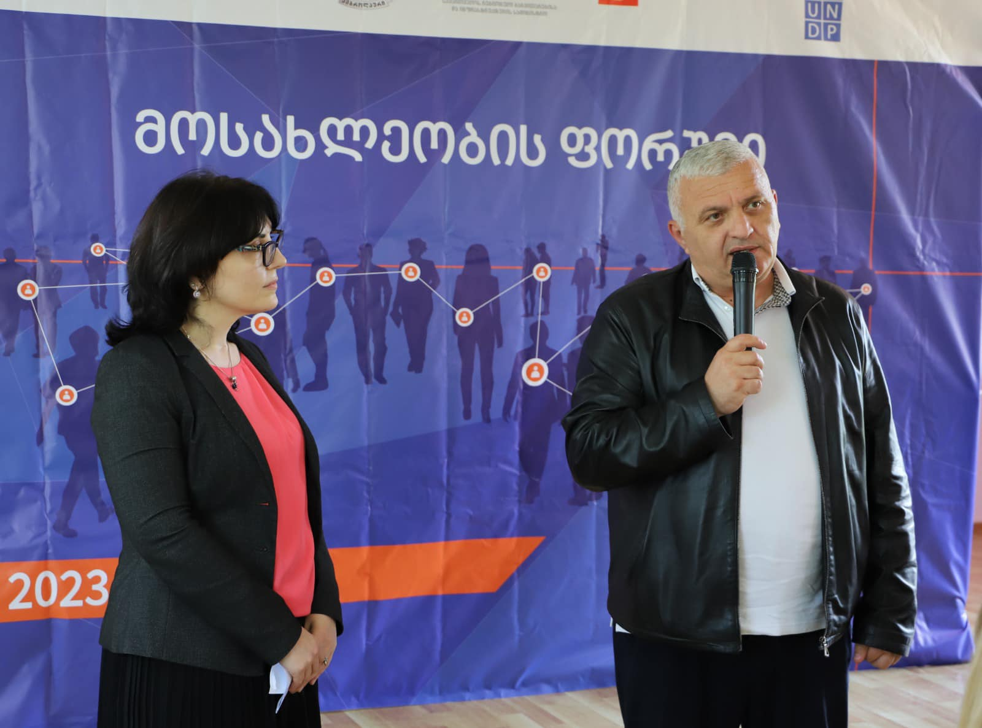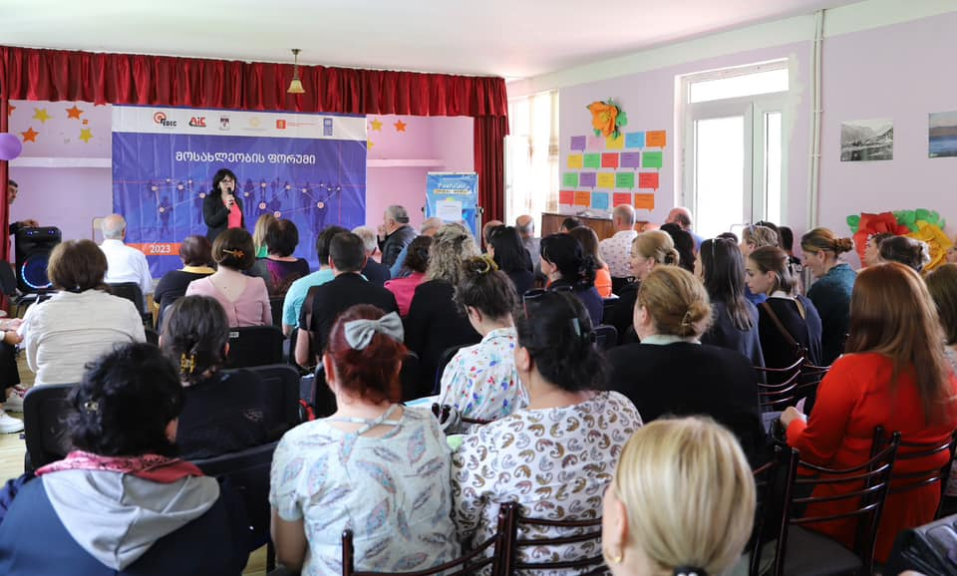

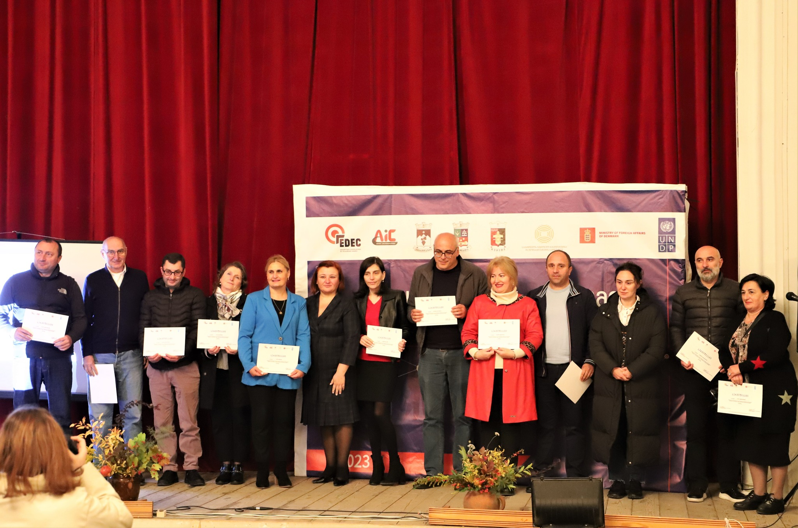https://www.facebook.com/photo.php?fbid=635372622110322&set=pb.100069127693272.-2207520000&type=3
https://www.facebook.com/photo.php?fbid=560628112918107&set=pb.100069127693272.-2207520000&type=3

https://edec.ge/%e1%83%90%e1%83%9b%e1%83%91%e1%83%a0%e1%83%9d%e1%83%9a%e1%83%90%e1%83%a3%e1%83%a0%e1%83%a8%e1%83%98-%e1%83%a1%e1%83%90%e1%83%9d%e1%83%a0%e1%83%92%e1%83%90%e1%83%9c%e1%83%98%e1%83%96%e1%83%90%e1%83%aa/

https://edec.ge/%e1%83%90%e1%83%9b%e1%83%91%e1%83%a0%e1%83%9d%e1%83%9a%e1%83%90%e1%83%a3%e1%83%a0%e1%83%a8%e1%83%98-%e1%83%9b%e1%83%9d%e1%83%a1%e1%83%90%e1%83%ae%e1%83%9a%e1%83%94%e1%83%9d%e1%83%91%e1%83%98%e1%83%a1/

განაცხადის მიღების ვადაა 2023 წლის 10 ოქტომბერი- 17 ნოემბერი.
შევსებული განაცხადი და თანდართული დოკუმენტაცია გთხოვთ ატვირთოთ ვებ-პორტალზე bestpractice.nala.ge
* შენიშვნა: განაცხადის შევსებასთან დაკავშირებით კითხვების არსებობის შემთხვევაში დაუკავშირდით ნინო ზურაბიშვილს ტელ.: 5 95 57 77 34 nzurabishvili@nala.geან ელენე ჩხეიძეს ტელ.: 555 23 53 33 echkheidze@nala.ge

